Demonstrationsexperiment – Der Lichtelektrische Effekt
Material
Halogenlampe | Elektroskop/ Glasstab | Zinkplatte
Glasscheibe | PVC-Stab | Wolle

Aufbau und Durchführung
Wichtig: Die Zinkplatte muss vor dem Versuch sehr gründlich „abgeschmirgelt“ werden.
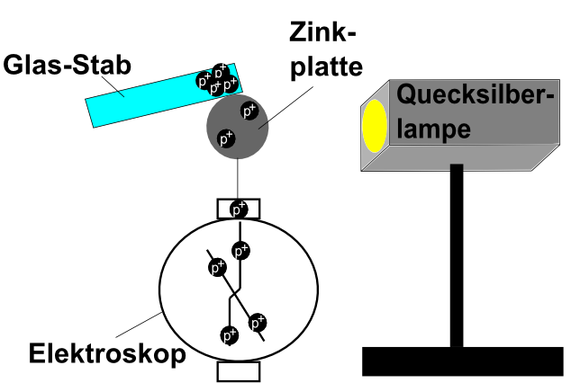
Teil 1: Ein Glasstab wird durch Reibung mit einem Wolltuch positiv aufgeladen. Dieser wird an die Zinkplatte gehalten und diese und das Elektroskop positiv aufgeladen. Die Zinkplatte wird mit einer Quecksilberlampe bestrahlt.
Beobachtung
____________________________________
____________________________________

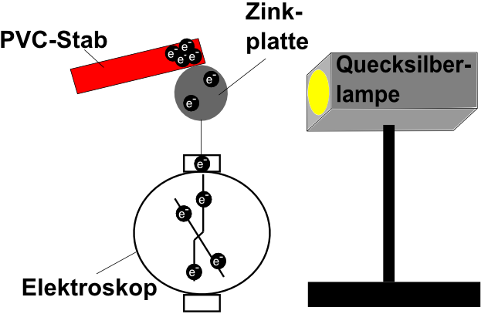
Teil 2:
Ein PVC-Stab wird durch Reibung mit einem Wolltuch negativ aufgeladen. Dieser wird an die Zinkplatte gehalten. Man stellt das aufgeladene Elektroskop direkt vor die Lampe.

Beobachtung
____________________________________
____________________________________

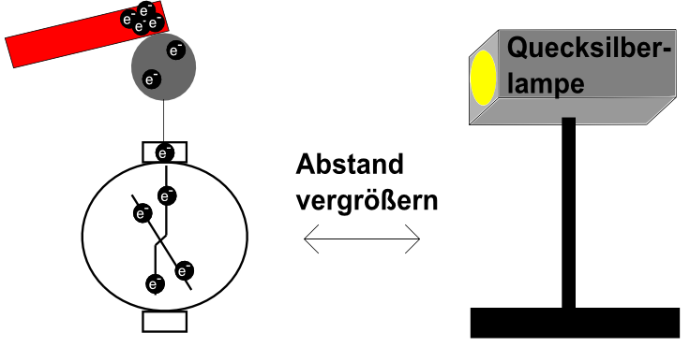
Teil 3:
Man stellt das negativ aufgeladene Elektroskop weiter weg von der Lampe.

Beobachtung
____________________________________
____________________________________

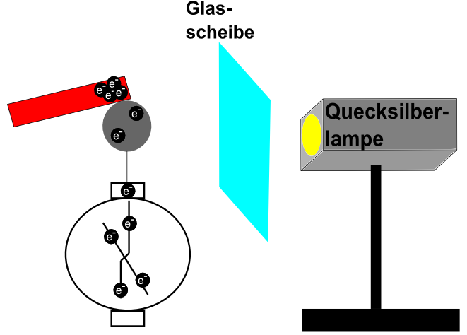
Teil 4:
Man hält zwischen dem negativ aufgeladenen Elektroskop und der Lampe eine Glasscheibe.

Beobachtung
____________________________________
____________________________________

